Service Enfance-Jeunesse

DOSSIER INSCRIPTION 2023/2024

L’Espace Jeunes

(Mercredi – Vendredi soir – Vacances scolaires)

A TELECHARGER
- sur le site www.saint-nazaire-les-eymes.fr (rubriques : Actualités et Enfance/Seniors)
- ou via le portail famille
OU
A RETIRER
au pôle enfance (bureau service Enfance-Jeunesse)
ou en mairie, au service Accueil

A DEPOSER AU PLUS TARD le 21 juillet 2023 - 17h
ACCOMPAGNE DES DOCUMENTS JUSTIFICATIFS
en mairie (urne accueil)
ou au pôle enfance (bureau service Enfance-Jeunesse)

Les parents devront s’acquitter de toutes les factures dues pour pouvoir réinscrire leurs enfants à la rentrée scolaire suivante. A défaut, toute inscription pourra être rejetée
(Cf. article 3 du règlement de fonctionnement).

Vous trouverez en dernière page un guide pour télécharger vos factures et ouvrir les droits d’inscriptions pour les activités de vos enfants tout au long de l’année sur le portail famille.

Documents OBLIGATOIRES à rendre

Dossier complet dûment rempli comprenant :

- Fiche 1 : renseignements famille
- Fiche 2 : renseignements du jeune (une par jeune) signée
- Fiche 3 : fiche sanitaire (une par jeune) signée
- Fiche 4 : engagement de la famille signé
Ce dossier devra être complété par les documents obligatoires suivants :

- Un justificatif de domicile (facture énergie, téléphone,...) daté de moins de 3 mois
- Une attestation Quotient Familial (CAF) à jour. En l’absence de ce document, les pleins tarifs seront appliqués pour chaque activité. Cette attestation devra être réactualisée au 1er janvier de l’année qui suit l’inscription ainsi qu’à chaque changement de situation familiale ou professionnelle
- L’attestation d’assurance extra-scolaire 2023-2024
- En cas de divorce ou séparation des parents, un justificatif mentionnant le parent qui a la garde de/des enfant(s).
- En cas de garde alternée, un calendrier précisant les jours ou rythmes d‘inscription des enfants (exemple : semaine paire/impaire, …) ainsi que les justificatifs demandés pour chaque parent.
- Un règlement de 10€ par jeune inscrit

Service Enfance-Jeunesse

L’Espace Jeunes Mercredi – Vendredi soir - Vacances scolaires

Fiche de renseignement Famille pour inscription 2023/2024
En cas de garde alternée et de double dossier d’inscription, merci de remplir en deux exemplaires cette fiche en spécifiant « fiche Père » et « fiche mère ».

Nom usuel et Prénom du/des jeunes(s)
……………………………………………………………………………………………………………………………………………..……

Fiche 1 : renseignements famille (une fiche à remplir par famille)

NOM de la famille
Adresse complète
Régime social (régime général CAF,MSA, EDF, autres…)
Numéro allocataire
Quotient familial (joindre une attestation)
 | Adulte 1 | Adulte 2
NOM
Prénom
Employeur
Tél. travail
Tél. portable
e-mail
Situation familiale
Courriel pour portail famille (une seule adresse possible)
Le parent est-il autorisé à récupérer le jeune et à être contacté en cas d’urgence ? | Oui Non | Oui Non

Autre si le(s) jeunes(s) réside(nt) chez un tiers (famille d’accueil/ tuteur…)
Nom et prénom
Adresse complète
Tél. domicile et mobile
Adresse courriel

Fiche 2 : renseignements du jeune (une fiche à remplir par jeune)

NOM
Prénom
Date de naissance
Sexe
Scolarité en 2023-2024
(préciser l’établissement fréquenté)

Personnes autorisées à récupérer le jeune et à joindre en cas d’urgence
Merci de remplir ce tableau dans l’ordre de priorités SVP

NOM | Prénom | Tél. Portable | Lien de parenté | Adresse | A contacter en cas d’urgence (oui/non) | Autorisé(e) à récupérer le jeune (Oui/non)

Le jeune est autorisé à quitter L’Espace Jeunes seul ? | Oui | Non

Remarques alimentaires  (végétarien, sans porc) | Oui (à préciser) | Non

Je n’habite pas Saint-Nazaire-les-Eymes mais je suis parrainé par un.e ami.e de la commune | Oui (préciser le nom et prénom du parrain/ de la marraine) | Non

Si le jeune a des allergies ou présente un trouble de santé, l’inscription ne sera effective qu’après validation par la commune. Vous allez donc recevoir dans les prochains jours un courrier qui vous informera des démarches à entreprendre, notamment en cas de mise en place d’un PAI (Plan d’Accompagnement Individualisé).

3. RECOMMANDATIONS UTILES DES PARENTS
Autres remarques concernant le jeune (précisez ici s’il est notamment porteur de lunettes, appareil auditif, dentaire, …..) :
………………………………………………………………………
………………………………………………………………………

4. RESPONSABLES DU MINEUR
Responsable n°1 : NOM Prénom
ADRESSE
TEL PORTABLE TEL TRAVAIL
TEL DOMICILE

Responsable n°2 : NOM Prénom
ADRESSE
TEL PORTABLE TEL TRAVAIL
TEL DOMICILE

NOM ET TEL MEDECIN TRAITANT : ………………………………………………………………………

Je soussigné(e) ………………………………………………………………………, responsable légal du mineur, déclare exacts les renseignements portés sur cette fiche et m’engage à les réactualiser si nécessaire. J’autorise le responsable du pôle ados ou son remplaçant à prendre, le cas échéant, toutes les mesures rendues nécessaires selon l’état de santé de ce mineur.

Date : Signature :

Fiche 3 : fiche sanitaire de liaison (une fiche à remplir par jeune)
Document confidentiel – merci de joindre la copie du certificat de vaccination
Cette fiche permet de recueillir des informations utiles concernant votre enfant.
NOM DU MINEUR : ………………………………………………………………………………
Prénom : ………………………………………………………………………..
DATE DE NAISSANCE : ………../…………./………………..
SEXE : M F
- VACCINATION (se référer au carnet de santé)
VACCINATIONS OBLIGATOIRES | Oui | Non | Dates des derniers rappels | Vaccins recommandés | Dates
Diphtérie |  |  |  | Coqueluche
Tétanos |  |  |  | Haemophilus
Poliomyélite |  |  |  | Rubéole-Oreillons-Rougeole
 |  |  |  | Hépatite B
 |  |  |  | Pneumocoque
 |  |  |  | BCG
 |  |  |  | Autres (réciser)
Si le jeune n’a pas les vaccins obligatoires, merci de joindre un certificat médical de contre-indication.
- RENSEIGNEMENTS CONCERNANT LE MINEUR
Poids : ……..kg ; Taille : ……………… cm (informations nécessaires en cas d’urgence)
ALLERGIES : ALIMENTAIRES OUI NON
MEDICAMENTEUSES OUI NON
AUTRES (Animaux, plantes, pollen) : OUI NON
Précisez : ………………………………………………………………….
Votre enfant présente-t-il un trouble de santé ? Si oui, préciser :
…………………………………………………………………………………………………………………………..……………………………………………………………………………………………………………………..……

Fiche 4 : engagement de la famille

Nous soussignés :

nous engageons à :
- dans le cas de modifications des réservations, annuler ou réserver dans les conditions fixées par le règlement de fonctionnement du service Enfance-Jeunesse en vigueur, en particulier (cf art 4 du règlement en particulier concernant la facturation) :
- Via le portail famille au plus tard 48h, les jours ouvrables du service.
- Passé ce délai ou en cas d’urgence, par téléphone ou par mail au responsable du service.
- contracter une assurance responsabilité civile pour notre enfant.
- être JOIGNABLES aux numéros de téléphone mentionnés dans le paragraphe « Fiche de renseignements famille » pendant les heures d’accueil de notre (nos) enfant(s) au service Enfance-Jeunesse
- signaler au service tout changement de situation familiale, professionnelle, de quotient familial, d’adresse, de n° de téléphone et de mail et ce, dans les meilleurs délais

Nous avons bien noté qu’en cas de dossier incomplet ou non-respect du protocole en cas de PAI, voire de non règlement de sommes antérieurement facturées, notre (nos) enfant(s) ne sera (ont) pas admis au sein du service Enfance-Jeunesse.

Nous autorisons / n’autorisons pas notre / nos enfant(s) à être pris en photo à des fins de diffusion dans les publications communales et sur le site internet de la commune.

Dans le cadre de la loi sur le règlement général sur la protection des données (RGPD), nous acceptons que les données fournies soient saisies dans le logiciel de gestion du service Enfance-Jeunesse et soient communiquées à tout médecin en cas de besoin.

Nous attestons également avoir pris connaissance et approuvé le règlement de fonctionnement et les dispositions qu’il contient.

Fait le
Responsable Légal n°1 Responsable légal n°2

Tarifs en vigueur depuis le 4 septembre 2023

- Adhésion et tarifs
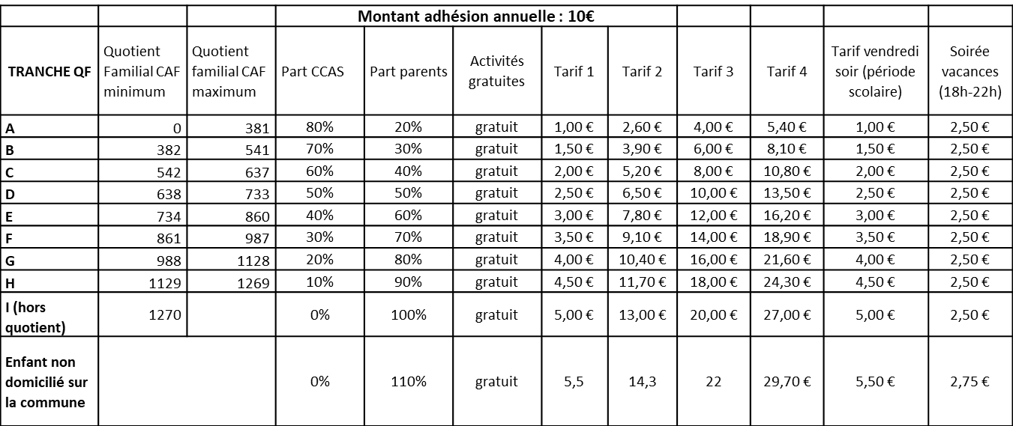
L’inscription à l’Espace Jeunes suppose le paiement préalable d’une adhésion annuelle de 10 euros par jeune, qu’il soit domicilié ou non sur la commune de Saint-Nazaire-les-Eymes.

- Dispositions communes en matière de dégressivité de tarif
Pour les inscriptions annuelles aux activités enfance (3-11 ans), un tarif dégressif, fixé par délibération du conseil municipal, est appliqué. Dans le cadre de fratries, une réduction s’appliquera également pour les activités de l’Espace Jeunes.
Cette dégressivité est fixée de la façon suivante, étant précisé que le 1er enfant est inscrit sur le tarif de base selon le quotient familial applicable à la famille :
Quotient familial | Dégressivité 2ème enfant | Dégressivité 3ème enfant et suivants (pour chaque enfant)
0 à 1269 | - 20 % | - 50 %
1270 et supérieur | - 10 % | - 25 %

Cette réduction ne s’applique qu’aux enfants domiciliés à Saint-Nazaire-les-Eymes.
Rappel : une inscription annuelle s’entend :
- Au moins un jour hebdomadaire régulier toute l’année pour la restauration scolaire et/ou l’accueil de loisirs périscolaire (jours d’école)
- Tous les mercredis (quelle que soit la formule) pour l’accueil de loisirs périscolaire.

- Echéancier prévisionnel de réception des factures.
Période 1 (de la rentrée jusqu’aux vacances d’automne inclues). | Réception de la facture entre le 13 et le 26 novembre.
Période 2 (reprise des vacances d’automne jusqu’aux vacances de fin d’année inclues). | Réception de la facture entre le 15 et le 28  janvier.
Période 3 (reprise des vacances de fin d’année et jusqu’aux vacances d’hiver inclues). | Réception de la facture entre le 11 et le 24 mars.
Période 4 (reprise des vacances d’hiver jusqu’aux vacances de printemps inclues). | Réception de la facture entre le 13 et le 26 mai.
Période 5 (reprise des vacances de printemps jusqu’au dernier jour d’école). | Réception de la facture entre le 22 et 28 juillet.
Période 6 (les vacances d’été) | Réception de la facture entre le 15 et 30 septembre.

Les familles sont conviées à lire attentivement le règlement de fonctionnement du service Enfance-Jeunesse qui leur a été communiqué, règlement consultable également sur le site www.saint-nazaire-les-eymes ou via le portail famille.

Pour tous renseignements complémentaires
Raphaël BERNARD, Adjoint du service Enfance-Jeunesse
06 59 07 86 67
enfancejeunesse2@mairie-sne.fr

Ou

COURBON Cloé, Responsable du service Enfance-Jeunesse
04 76 52 43 55 – 06 48 16 08 73
responsable-enfancejeunesse@mairie-sne.fr

Portail famille : https://portail2.aiga.fr/v4/login.php5 ou www.saint-nazaire-les-eymes.fr (Rubrique enfance-seniors).

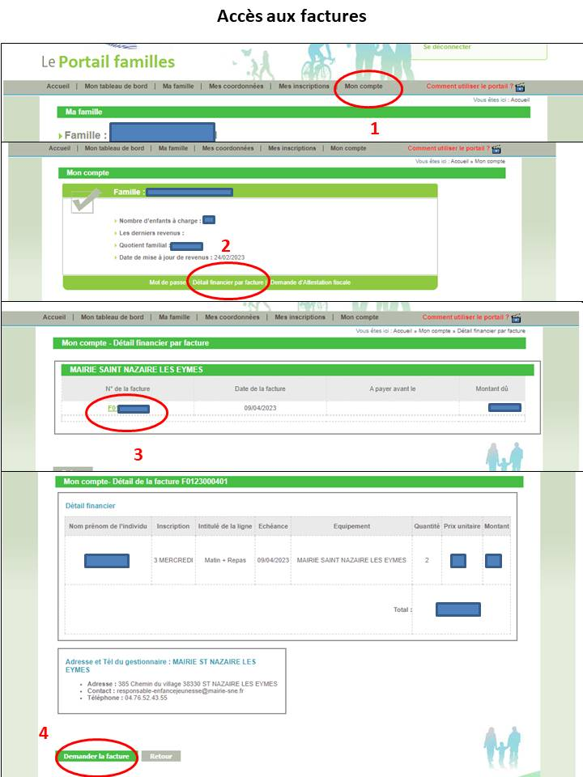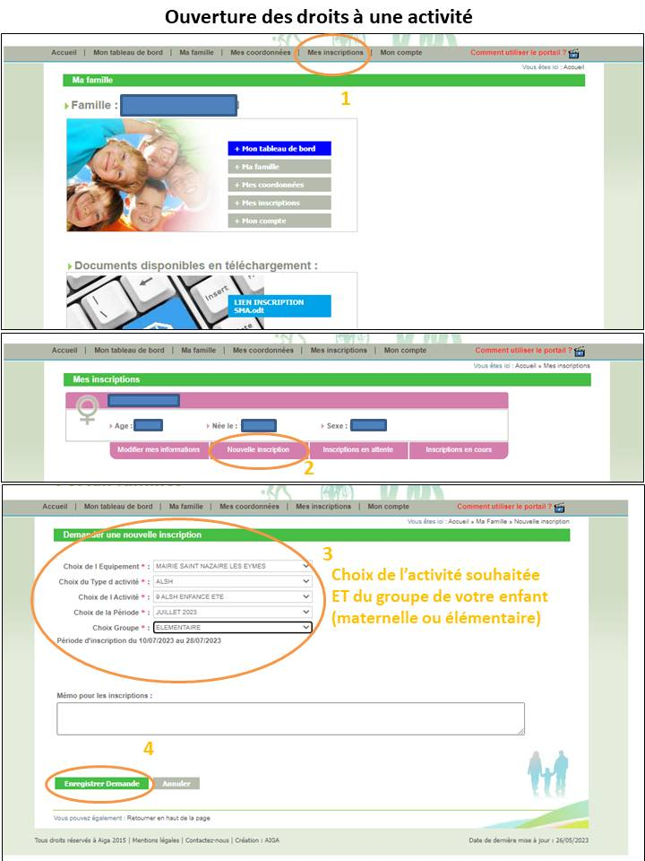

Rayer la mention inutile

